ПРЕЗЕНТАЦИОННОЕ РУКОВОДСТВО
Система автоматического
формирования расписания
Функционал, выполненные работы и параметры решателя ROOT
Версия для демонстрации • 28 августа 2026
Цель продукта
Собрать данные учебного плана, автоматически сформировать допустимое расписание, контролировать часы и публиковать понятную версию для студентов.

1. Кратко о текущем результате
Что это: единая локальная веб-система для диспетчера техникума: справочники, генерация OR-Tools, ручная корректировка, контроль часов, замены и публикация расписания.
Главный принцип: исходная нагрузка приходит из «Вклеек», расписание расставляет занятия по датам и парам, а учёт часов показывает план, поставлено, фактический зачёт и остаток.
Статус
Фронтенд и серверная часть собираются локально. Генератор, импорт, отчёты и конфликтный сценарий аудиторий покрыты автоматическим smoke-тестом.
Объект | Текущее количество
Группы | 46
Преподаватели | 57
Занятия / нагрузки | 987
Аудитории | 2
Типы аудиторий | 3
Группы в сгенерированном расписании | 46

Снимок данных на момент подготовки документации.

2. Какие работы проведены
Направление | Результат
Сборка и запуск | Собраны frontend и C++ backend, настроен локальный запуск и демонстрационный доступ.
Тестовые данные | Подключены ранее сгенерированные данные и рабочий просмотр расписания.
Импорт Excel | Добавлен импорт «Вклеек» с выбором семестра, предпросмотром, предупреждениями и аудитом до применения.
Надёжность данных | Стабильные UID, резервные версии, история изменений и откат до одной из последних 50 версий.
Рабочее время | Периоды, дни и диапазоны пар для групп и преподавателей; массовое назначение выбранным объектам.
Преподаватели | Закреплённый кабинет, приоритет площадки, описание ответственности за кабинет, индивидуальная недоступность.
Учёт часов | План / поставлено / зачтено / остаток, недели, даты пар, состав нагрузки, фильтры и контроль перегруза.
Замены | Перенос фактически зачтённых часов с заболевшего преподавателя на заменяющего по конкретной дате и паре.
Аудитории | Фонд кабинетов, вместимость, оборудование, корпус и редактируемые типы 1/2/3.
Автозамена кабинета | При конфликте подбирается свободная совместимая аудитория; причина и замена попадают в отчёт.
Экспорт и публикация | Excel, PDF, студенческая публикация, универсальный учёт часов и Excel по структуре старого образца.
Решатель | Недельная генерация, ограничение ресурсов, быстрый поиск первого решения, фаза улучшения качества и диагностические отчёты.
Проверка | Автотест фиктивной сетки проверяет аудит, генерацию, часы, замены, публикацию и конфликт кабинетов.

3. Рекомендуемый рабочий цикл
- Задать даты семестра и проверить основные настройки.
- Импортировать «Вклейки» через предпросмотр, не заменяя данные вслепую.
- Проверить аудит: ошибки исправить, предупреждения осознанно принять.
- Уточнить группы, преподавателей, рабочее время, площадки и аудиторный фонд.
- Запустить генерацию с нуля либо с фиксацией ручного/предыдущего варианта.
- Проверить расписание, отчёт аудиторий, окна и выполнение часов.
- При необходимости скорректировать сетку в Конструкторе и сохранить.
- Опубликовать студенческую версию и выгрузить Excel/PDF/учёт часов.
Важно
После изменения входных данных или ROOT-параметров необходимо запускать регенерацию. Публикация не происходит автоматически.

4. Разделы приложения

4.1. Стартовый экран и режим для студентов
Стартовый экран: разделяет вход на режим «Студентам» и рабочую область диспетчера.
Студенческий режим: показывает только опубликованное расписание. Есть выбор курса, группы, недели, даты, номера и времени пары.
Безопасность публикации: черновая автогенерация остаётся у диспетчера, пока не нажата кнопка «Опубликовать».

4.2. Расписание
- Просмотр общей сетки по курсам, группам и неделям.
- Генерация с нуля, фиксация Конструктора или фиксация прошлой автогенерации.
- Отображение прогресса и возможность отмены длительного запуска.
- Экспорт текущего результата в Excel и PDF, отдельная публикация студентам.
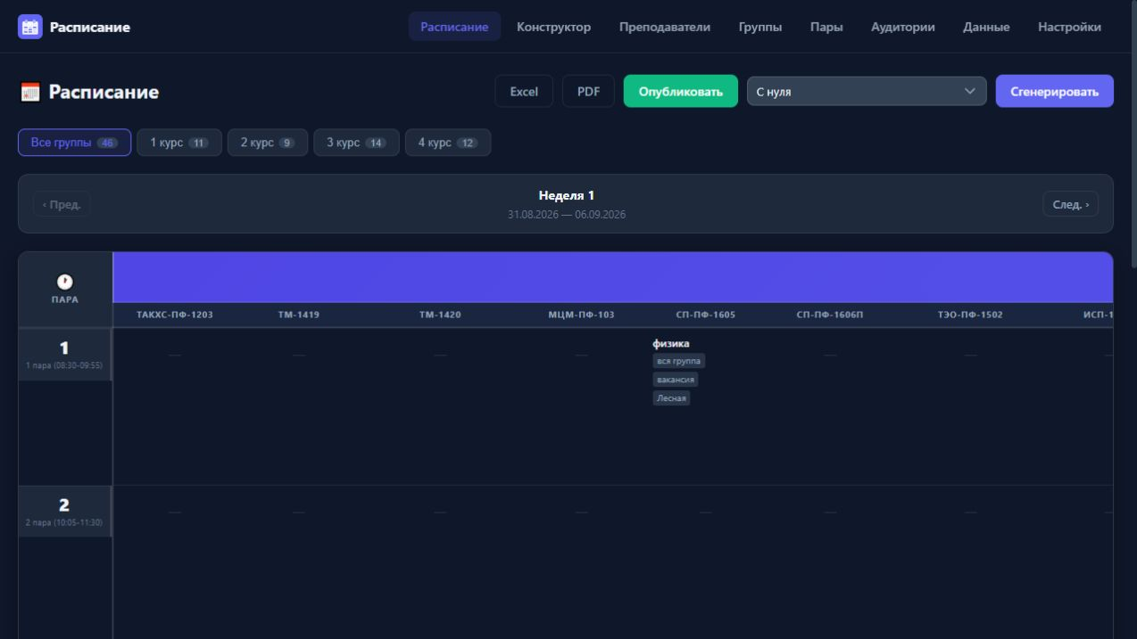
Рисунок 1. Рабочий экран диспетчерского расписания.

4.3. Конструктор
Назначение: ручная правка сетки после генерации либо создание варианта с нуля.
Контроль: при выборе занятия интерфейс предупреждает о занятости подгруппы, преподавателя и выполненной нагрузке.
Связь с решателем: сохранённый Конструктор можно использовать как фиксированную основу следующей генерации.
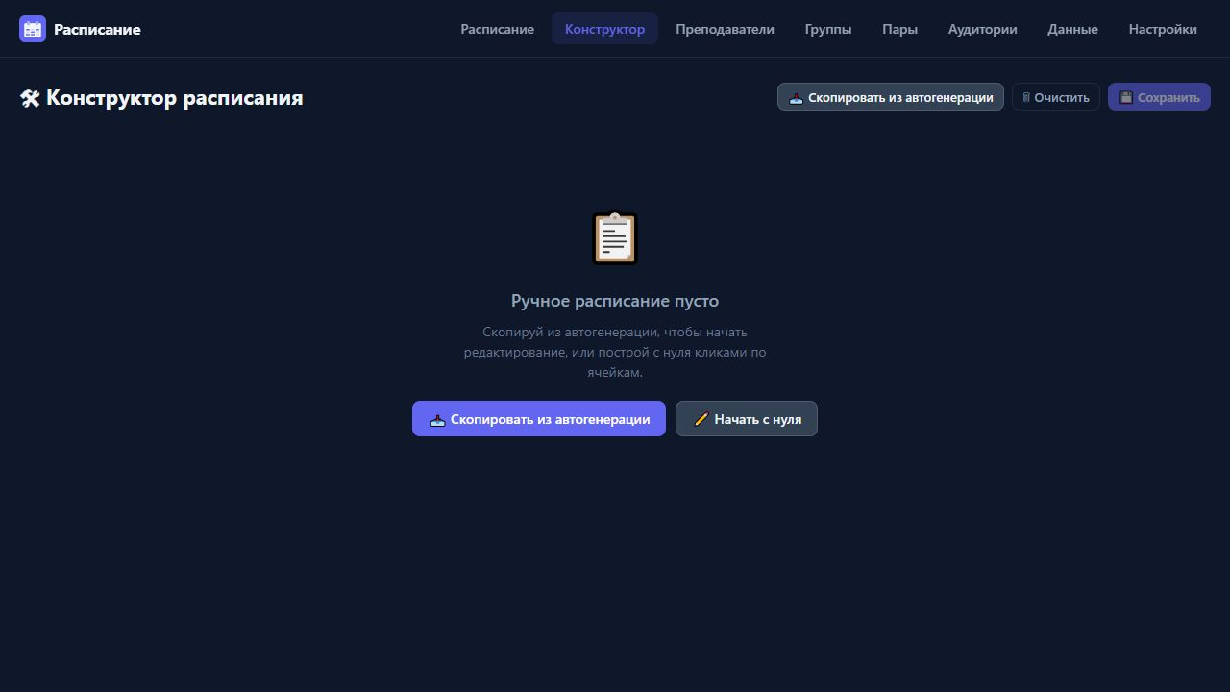
Рисунок 2. Конструктор до копирования результата автогенерации.

4.4. Преподаватели
- Поиск по ФИО и ответственности за кабинет, фильтр по площадке.
- Карточка преподавателя: ФИО, закреплённый кабинет, приоритет площадок и рабочий график.
- Массовое выделение найденных и назначение рабочего времени, площадки или кабинета сразу нескольким преподавателям.
- Недоступность по диапазону дат учитывается генератором и матрицей занятости.
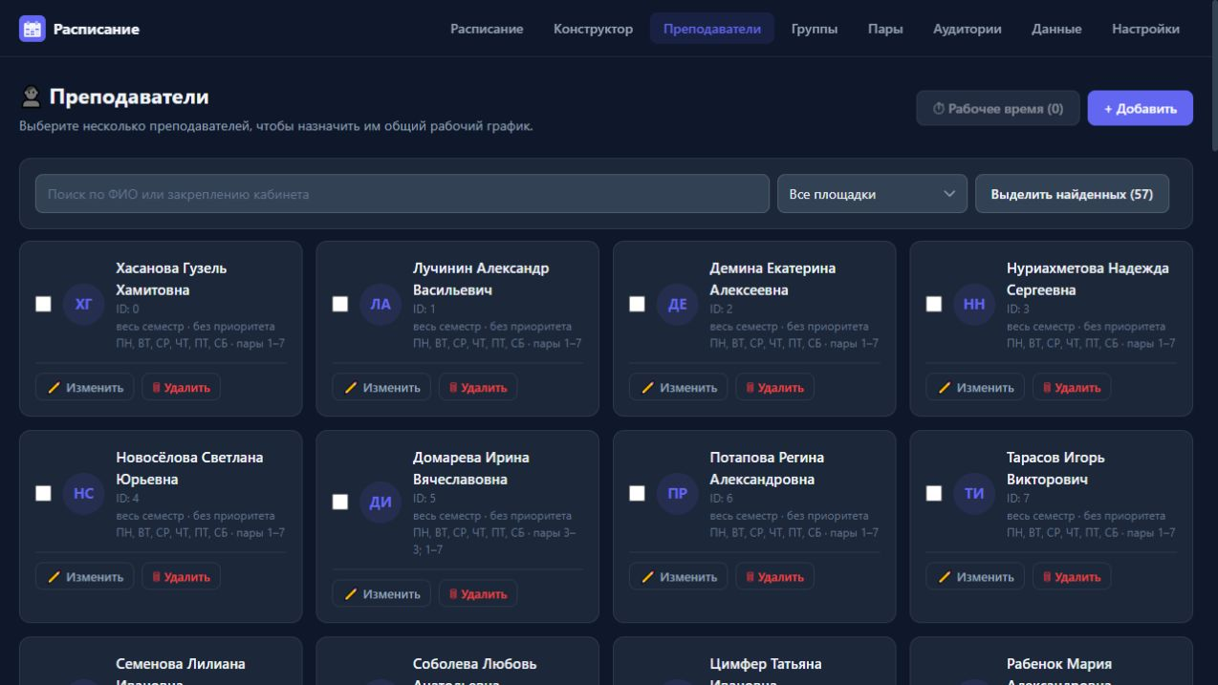
Рисунок 3. Справочник преподавателей и массовое выделение.

4.5. Группы
- Название, количество подгрупп, численность и основной корпус.
- Рабочий период внутри семестра и допустимые дни/диапазоны пар.
- Кнопка «Выделить все» и массовое назначение рабочего времени выбранным группам.
- Численность используется при подборе аудитории по вместимости.
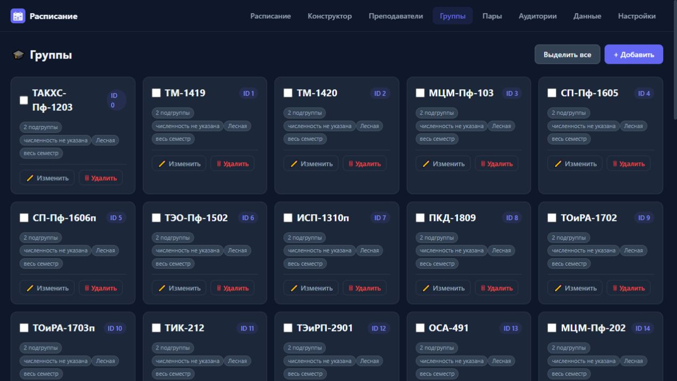
Рисунок 4. Справочник групп с выделением и параметрами.

4.6. Пары / занятия
- Дисциплина связана с группой, подгруппой, преподавателем и объёмом часов.
- Поддерживаются обычные занятия, ЛПЗ, УП-блоки и чётность недель.
- Можно ограничить площадки, вместимость, оборудование и тип аудитории.
- Закреплённый кабинет является приоритетом; при разрешённой автозамене конфликт не блокирует подбор другого совместимого кабинета.
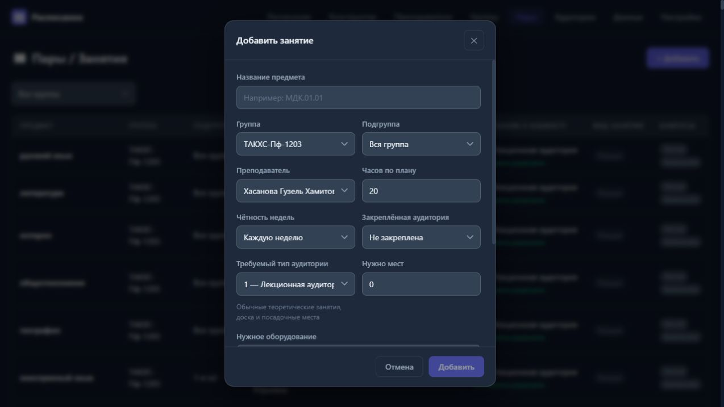
Рисунок 5. Требования к аудитории в карточке занятия.

4.7. Аудиторный фонд
Карточка аудитории: номер/название, корпус, тип, вместимость, оборудование и признак доступности.
Типы: по умолчанию 1 — лекционная, 2 — мастерская со станками, 3 — компьютерный класс; разрешены собственные коды и описания.
Автозамена: сначала проверяются тип, корпус, вместимость и оборудование, затем предпочтения. При занятости закреплённого кабинета выбирается свободный совместимый.
Отчёт: после генерации показывает число назначений, автозамен, занятий без кабинета и причину каждой замены.
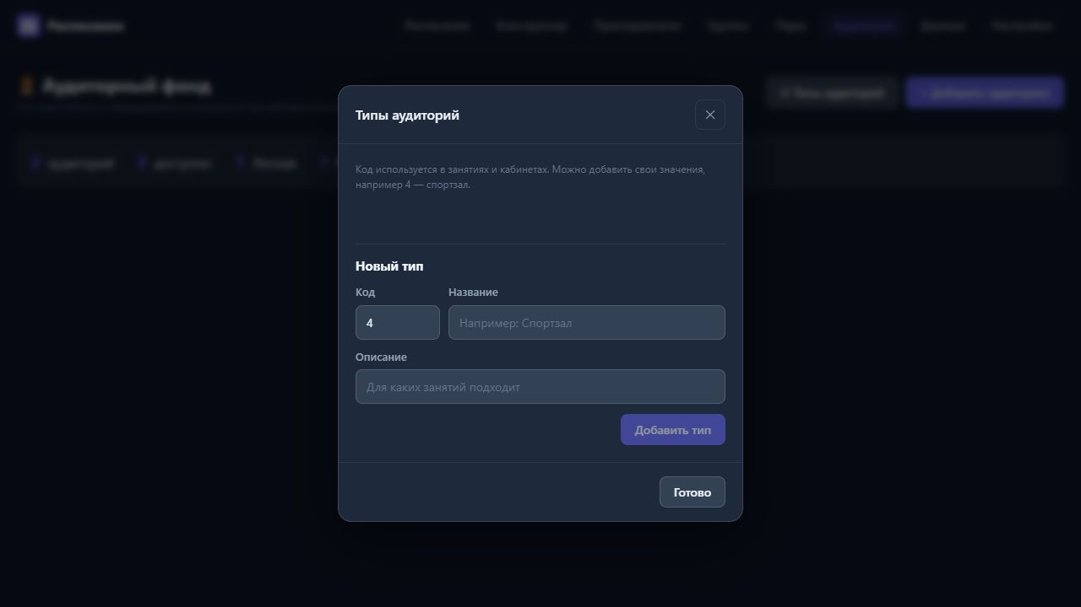
Рисунок 6. Редактируемый справочник типов аудиторий.

4.8. Данные и контроль
Вкладка | Функция
Импорт Excel | Предпросмотр «Вклеек», выбор семестра, предупреждения, аудит и применение с резервной версией.
Аудит | Ошибки, предупреждения и информационные замечания до запуска решателя.
Учёт часов | План, поставлено, зачтено, остаток, проценты, недели и конкретные даты пар.
Замены | Больной/отсутствующий преподаватель, заменяющий, дата, пара, часы и причина.
Занятость | Матрица преподаватель × день × пара с кабинетом и отметкой замены.
Недоступность | Отпуск, больничный, методический день или другой диапазон недоступности преподавателя.
История | До 50 последних версий, причина изменения и восстановление выбранной версии.

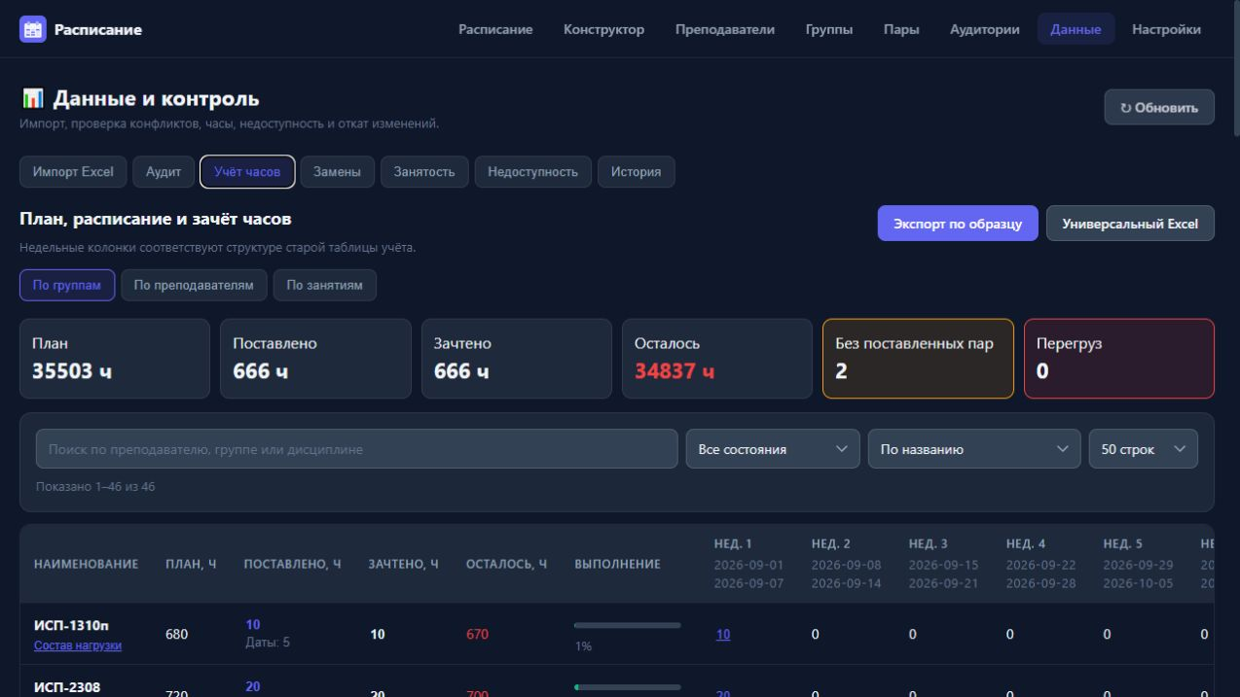
Рисунок 7. Учёт часов по группам с недельной детализацией.

4.9. Настройки
- Даты начала и окончания семестра определяют календарную сетку и количество недель.
- Генерация запускается с нуля либо с фиксацией Конструктора/предыдущей автогенерации.
- Недоступные дни можно задать одной группе, всем группам, диапазоном или перечнем дат.
- Скрытое меню ROOT открывает детальные параметры CP-SAT и применяется при следующей регенерации.
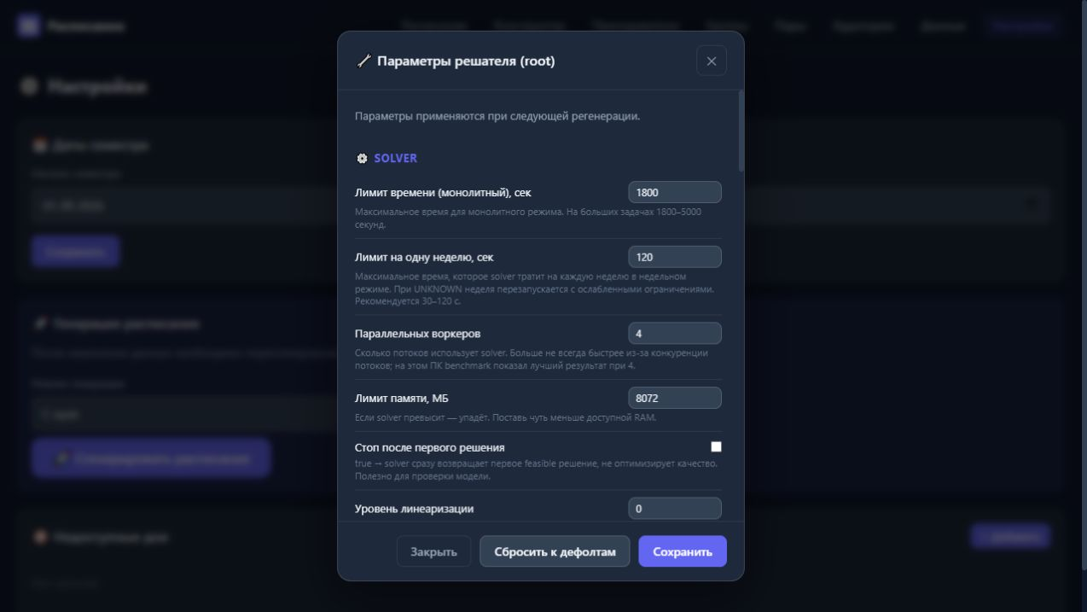
Рисунок 8. Начало меню параметров решателя ROOT.

5. Как работает генератор
- Данные нормализуются: проверяются идентификаторы, ссылки, даты и обязательные поля.
- Аудит выявляет недоступность, дефицит часов, ошибочные кабинеты и противоречащие требования.
- Семестр делится на недельные задачи. Это быстрее и устойчивее, чем одна огромная модель.
- CP-SAT ищет расписание без пересечений групп, подгрупп и преподавателей и соблюдает рабочее время.
- При сложной неделе возможен повтор с ослаблением необязательных условий.
- После первого допустимого решения отдельная фаза улучшает окна и другие мягкие показатели в заданный лимит.
- Готовая сетка передаётся распределителю аудиторий и далее в отчёты качества, часов и публикацию.

5.1. Жёсткие и мягкие условия
Тип | Смысл
Жёсткие | Пересечения, недоступность, рабочее время, верхние пределы, запрещённые окна при HARD. Нарушить нельзя — иначе решения нет.
Мягкие | Окна, поздние пары, распределение предмета, число учебных дней. Нарушение возможно, но увеличивает штраф.
Веса | Показывают solver-у, какое мягкое нарушение важнее. Больший вес означает более высокий приоритет.

Практическое правило
Сначала получить допустимое расписание с мягкими ограничениями. Затем включать оптимизацию и усиливать веса. Не превращать все пожелания в HARD одновременно.

5.2. Подбор и замена кабинета
- Берётся корпус дня группы и требуемый тип аудитории.
- Отбрасываются неактивные, слишком маленькие и неоснащённые кабинеты.
- Закреплённый кабинет занятия и кабинет преподавателя получают приоритет.
- Если запрошенный кабинет занят, назначается следующий совместимый свободный.
- Если вариантов нет, занятие остаётся без кабинета и попадает в конфликтный отчёт.

6. Меню ROOT: назначение и правила
Как открыть: перейти в «Настройки», щёлкнуть вне поля ввода и набрать на клавиатуре root!.
Как применить: изменить значения, нажать «Сохранить» и запустить новую генерацию.
Как отменить эксперименты: кнопка «Сбросить к дефолтам» возвращает безопасный базовый набор.
Осторожно
ROOT влияет на скорость, память и разрешимость модели. Перед серией экспериментов рекомендуется сохранить версию данных и менять одну группу параметров за раз.

6.1. Solver: скорость и ресурсы
Эти параметры определяют время поиска, число потоков, память и глубину улучшения результата.
Параметр | Сейчас | Что даёт и как использовать
Лимит времени (монолитный), сек  solver_time_limit_seconds | 1800 | Максимальное время для монолитного режима. На больших задачах 1800–5000 секунд.  Совет: Резерв для монолитного режима; обычно не трогать.
Лимит на одну неделю, сек  week_time_limit_seconds | 120 | Максимальное время, которое solver тратит на каждую неделю в недельном режиме. При UNKNOWN неделя перезапускается с ослабленными ограничениями. Рекомендуется 30–120 с.  Совет: 30–120 с для работы; увеличивать при сложных неделях.
Параллельных воркеров  solver_workers | 4 | Сколько потоков использует solver. Больше не всегда быстрее из-за конкуренции потоков; на этом ПК benchmark показал лучший результат при 4.  Совет: Оставить 4 на текущем ПК.
Лимит памяти, МБ  solver_max_memory_mb | 8072 | Если solver превысит — упадёт. Поставь чуть меньше доступной RAM.  Совет: Ниже доступной RAM; не завышать.
Стоп после первого решения  stop_after_first_solution | Выключено | true → solver сразу возвращает первое feasible решение, не оптимизирует качество. Полезно для проверки модели.  Совет: Включать только для быстрого черновика.
Уровень линеаризации  linearization_level | 0 | 0..2. Большее значение помогает на задачах с тяжёлой LP-релаксацией, но дольше предобработка.  Совет: Обычно 0; 1–2 тестировать только по замерам.
Уровень симметрии  symmetry_level | 2 | 0..2. Поиск и обрезка симметричных решений. 2 — максимум.  Совет: 2 — нормальный рабочий вариант.
Random seed  random_seed | 7 | Меняй чтобы попробовать другой ход поиска. Может сильно повлиять на время.  Совет: Менять, если поиск застрял на одной конфигурации.
Улучшение после первого решения, сек  quality_improvement_seconds | 10 | После первого допустимого расписания solver ещё столько секунд уменьшает окна и другие штрафы. 0 = максимальная скорость; 2–10 секунд = хороший баланс; большой лимит нужен только для финальной вычитки.  Совет: 0 — черновик, 5–10 — работа, 30 — финал.

6.2. Жёсткие и мягкие переключатели
Переключатели меняют характер требований: запрет, мягкое предпочтение или полное отключение оптимизации.
Параметр | Сейчас | Что даёт и как использовать
Оптимизировать качество  use_quality_objective | Включено | true = solver минимизирует штрафы (компактность, окна, поздние пары). false = ищет любое feasible. Включай только когда модель влезает в память.  Совет: Включать для финальной вычитки и уменьшения штрафов.
Запрет окон у студентов (HARD)  hard_no_student_windows | Выключено | Полностью запрещает окна. Для 6 пар добавляет 20 компактных ограничений на подгруппу/день, но может сделать отдельную неделю неразрешимой.  Совет: Осторожно: может сделать неделю неразрешимой.
Запрет окон у преподов (HARD)  hard_no_teacher_windows | Выключено | Аналогично студентам, но обычно нужно реже.  Совет: Использовать только при достаточной свободе сетки.
Минимум учебных дней в неделю (HARD)  hard_min_study_days_per_week | Выключено | true = неделя обязана иметь min_student_study_days_per_week учебных дней. false = это soft (штраф).  Совет: Сначала держать мягким ограничением.
Минимум 2 пары у препода в день (HARD)  hard_min_2_teacher_pairs_per_day | Выключено | true = если препод приходит — даём ему минимум 2 пары. Очень жёстко.  Совет: Очень жёстко; обычно выключено.
Вся теория до лаб (HARD)  strict_all_theory_before_labs | Выключено | true = ни одна лаба не идёт до теории. false = хотя бы min_initial_theory_slots_before_labs теоретических до первой лабы.  Совет: Включать только при обязательном методическом требовании.
Оптимизировать окна у преподов  optimize_teacher_windows | Выключено | Включает штраф за окна у преподов. Только если use_quality_objective=true.  Совет: Для финального прогона; требует quality objective.
Оптимизировать окна у студентов (soft)  optimize_student_windows | Включено | Включает штраф за окна у студентов через objective. Только если use_quality_objective=true и hard_no_student_windows=false.  Совет: Основной мягкий механизм сокращения окон.

6.3. Веса штрафов
Вес 0 практически отключает соответствующее предпочтение. Увеличивать веса следует постепенно.
Параметр | Сейчас | Что даёт и как использовать
Штраф: пропущенный учебный день недели  group_week_missing_day_weight | 300 | Чем выше — тем сильнее solver старается уложить min_student_study_days_per_week.  Совет: Больше значение — сильнее стремление заполнить учебные дни.
Штраф: пропущенный bucket предмета  subject_missing_bucket_weight | 0 | Контролирует, чтобы предмет не пропадал на несколько недель подряд.  Совет: 0 отключает приоритет равномерности по периодам.
Штраф: перегруз bucket предмета  subject_bucket_overload_weight | 0 | Контролирует, чтобы предмет не собирался плотным комком.  Совет: Повышать, если дисциплина собирается комком.
Штраф: пропуск сегмента  subject_missing_segment_weight | 0 | Дополнительный штраф за пропущенные краевые сегменты семестра.  Совет: Повышать, если предмет исчезает в начале/конце семестра.
Штраф: 5 пар у студента в день  student_five_pair_day_weight | 0 | Чем выше — тем меньше «убойных» дней у студентов.  Совет: Повышать, чтобы реже ставить по 5 пар.
Штраф: поздние пары у студентов  student_late_slot_weight | 0 | Линейно растёт с номером пары. 0 = solver не предпочитает ранние пары (экономит ~67k термов цели).  Совет: 0 быстрее; повышение сдвигает занятия раньше.
Штраф: поздние пары у преподов  teacher_late_slot_weight | 0 | Аналогично студентам, обычно держим 0.  Совет: Обычно 0; включать по отдельному требованию.
Штраф: окно у препода  teacher_window_weight | 0 | Только при optimize_teacher_windows=true.  Совет: Работает только при оптимизации окон преподавателей.
Штраф: окно у студента  student_window_weight | 300 | Только при optimize_student_windows=true. Рекомендуемый диапазон: 200–600.  Совет: Рабочий диапазон 200–600.

6.4. Размерности расписания
Размерности задают допустимую форму учебного дня и распределение дисциплин по семестру.
Параметр | Сейчас | Что даёт и как использовать
Мин. пар у студента в день  min_student_pairs_per_study_day | 2 | Если подгруппа учится в этот день — даём ей минимум столько пар.  Совет: 1–2; значение 2 уменьшает одиночные приезды.
Макс. пар у студента в день  max_student_pairs_per_day | 5 | Жёсткий верхний предел.  Совет: Жёсткий предел; обычно 5.
Мин. учебных дней в неделю  min_student_study_days_per_week | 6 | Целевое значение (hard или soft в зависимости от флага выше).  Совет: Цель, а при HARD — обязательное число дней.
Размер bucket-а в днях  subject_spread_bucket_available_days | 12 | Сколько доступных дней в одном bucket-е предмета. 12 ≈ 2 недели.  Совет: 12 примерно соответствует двум учебным неделям.
Мин. слотов чтобы применять spread  min_subject_spread_total_slots | 9999 | Предметы с total_slots ниже не получают bucket-ограничений.  Совет: 9999 фактически отключает spread; около 4 включает.
Допуск bucket-а  subject_bucket_extra_slots | 8 | Сколько слотов сверх «среднего на bucket» допустимо без штрафа. Больше = мягче spread.  Совет: Больше значение делает равномерность мягче.
Минимальная вместимость bucket-а  subject_bucket_min_capacity | 2 | Нижняя граница soft_max_per_bucket.  Совет: Обычно 2; менять вместе со spread.
Юнит активного bucket-а: обычные  normal_subject_active_bucket_unit | 2 | Сколько слотов «оплачивают» один активный bucket для обычных предметов.  Совет: Техническая настройка spread; обычно 2.
Юнит активного bucket-а: блочные (УП)  block_subject_active_bucket_unit | 4 | То же для УП-практик.  Совет: Техническая настройка УП; обычно 4.
Мин. теории до первой лабы  min_initial_theory_slots_before_labs | 1 | Сколько слотов теории должно быть в первом bucket-е перед лабами.  Совет: Минимум теории до первой лабораторной.

7. Учёт часов и замены: логика
Показатель | Правило расчёта
План | Объём из действующих «Вклеек» по дисциплине, группе и преподавателю.
Поставлено | Часы занятий, реально размещённых в расписании по конкретным датам.
Зачтено | Фактические часы преподавателя после учёта замен и корректировок.
Осталось | План минус зачтено; отрицательное значение означает перегруз.
Замена | У отсутствующего часы вычитаются из зачёта, заменяющему добавляются; исходный план не переписывается.

Детализация: по нажатию на часы открываются даты, недели, номера пар, группы, дисциплины, преподаватели и кабинеты.
Экспорт: универсальный Excel содержит сводные листы, а «Экспорт по образцу» строит книгу по структуре старого учёта часов.

8. Что показать на презентации
- Открыть расписание и показать выбор курса/недели, Excel, PDF и публикацию.
- Открыть преподавателей: выделить несколько карточек и показать массовое рабочее время.
- Открыть занятие: показать чётность недели, тип аудитории и автозамену кабинета.
- Открыть аудиторный фонд: продемонстрировать типы 1/2/3 и возможность добавить свой.
- Открыть учёт часов: план, поставлено, зачтено, остаток, даты и экспорт по образцу.
- Показать журнал замен и объяснить перенос фактических часов.
- В Настройках набрать root! и объяснить разделы без изменения рабочих значений.

9. Ограничения текущей версии
- Качество результата зависит от полноты входных данных: численности, кабинетов, рабочего времени и недоступности.
- Тип аудитории сейчас сопоставляется точно: тип 3 не считается автоматической заменой типа 1 без отдельного правила совместимости.
- После ручной правки, импорта или ROOT-изменений требуется явная регенерация.
- Перед публикацией диспетчер должен проверить аудит, часы, кабинеты и визуальную сетку.
- ROOT предназначен для ответственного пользователя; неверные HARD-настройки могут привести к отсутствию решения.

10. Следующие логичные улучшения
- Матрица совместимости типов: например, компьютерный класс может принимать лекцию, но мастерская — только профильные занятия.
- Приоритеты и запреты для отдельных кабинетов/дисциплин вместо только точного типа.
- Сценарное сравнение двух генераций по окнам, поздним парам, сменам корпусов и заполнению кабинетов.
- Ролевой доступ: диспетчер, администрация, преподаватель и студент.
- Автоматическая публикация выбранной версии по расписанию после подтверждения диспетчером.
Итог
Система уже закрывает полный демонстрационный цикл: входные данные → аудит → генерация → ручная проверка → кабинеты → учёт часов → публикация и отчёты.

